附件2

海南省五指山市人民检察院2019年度部门预算

目录

1. **五指山市人民检察院部门概况**
2. 主要职能
3. 部门预算单位构成
4. **五指山市人民检察院2019年部门预算表**
5. 财政拨款收支总表
6. 一般公共预算支出表
7. 一般公共预算基本支出表
8. 一般公共预算“三公”经费支出表
9. 政府性基金预算支出表。
10. 部门收支总表
11. 部门收入总表
12. 部门支出总表
13. 项目支出绩效信息表
14. 五指山市人民检察院2019年部门预算情况说明
15. 名词解释
16. **五指山市人民检察院概况**
17. 主要职能

人民检察院是国家法律监督机关。五指山市人民检察院的主要任务是依法履行法律监督职责，保证国家法律的统一正确实施。其主要职责是：

（1）在省人民检察院和市委领导下履行职责，对五指山市人民代表大会及其常务委员会负责并报告工作，接受市人民代表大会及其常务委员会的监督。

（2）依法向市人民代表大会和代表大会常务委员会提出议案。

（3）依法对刑事犯罪案件审查批准逮捕、决定逮捕、提起公诉。

（4）依法对刑事诉讼、民事审判和行政诉讼实行法律监督工作。

（5）对民事、行政执行活动实行法律监督，开展民事支持起诉工作，负责办理公益诉讼案件。

（6）对人民法院确有错误的判决和裁定，依法提起抗诉或提请上级院抗诉。

（7）对看守所的监管活动依法进行监督。

（8）受理单位和个人的报案、控告、申诉、举报以及犯罪嫌疑人的自首。

（9）对检察工作中具体应用法律问题开展调查研究。

（10）负责本院的队伍建设和思想政治工作；依法管理检察官及其他检察人员的工作。配合省院和市编委做好本院的内设机构设置和人员编制工作。

（11）协同市委组织部管理、考核干部，依法提请市人大党委委员会任命副检察长、检察委员会会员、检察员和助理检察员。

（12）配合上级做好干部的教育、培训工作。

（13）做好本院的计划、财务、设备和检察技术信息工作。

（14）负责案件的受理、分流，检察委员会的日常事务。

（15）承办未成年人犯罪案件的审查批捕、起诉，开展立案监督、侦查监督、审判监督和执行监督等全面履行为成年人案件的刑事检察职能。

（16）负责本院监察工作。

（17）负责其他应由本院承担的其他事项及市委、上级院交办的有关事项。

1. 部门预算单位构成

五指山市人民检察院2019年部门预算编制范围只有部门本级1家预算单位。

第二部分 五指山市人民检察院2019年部门预算表

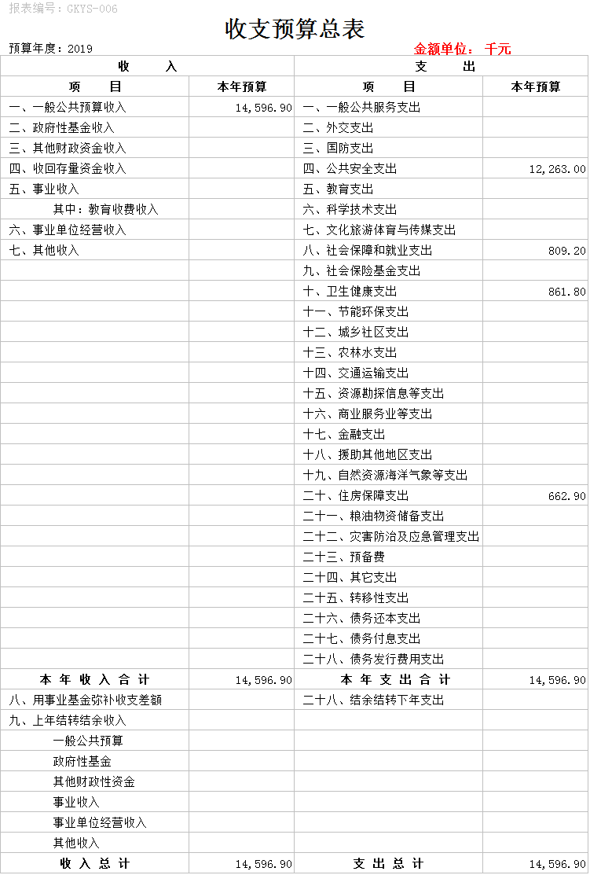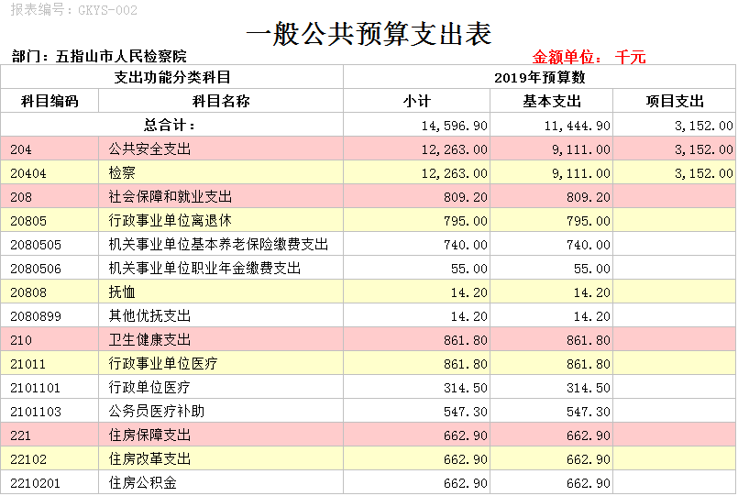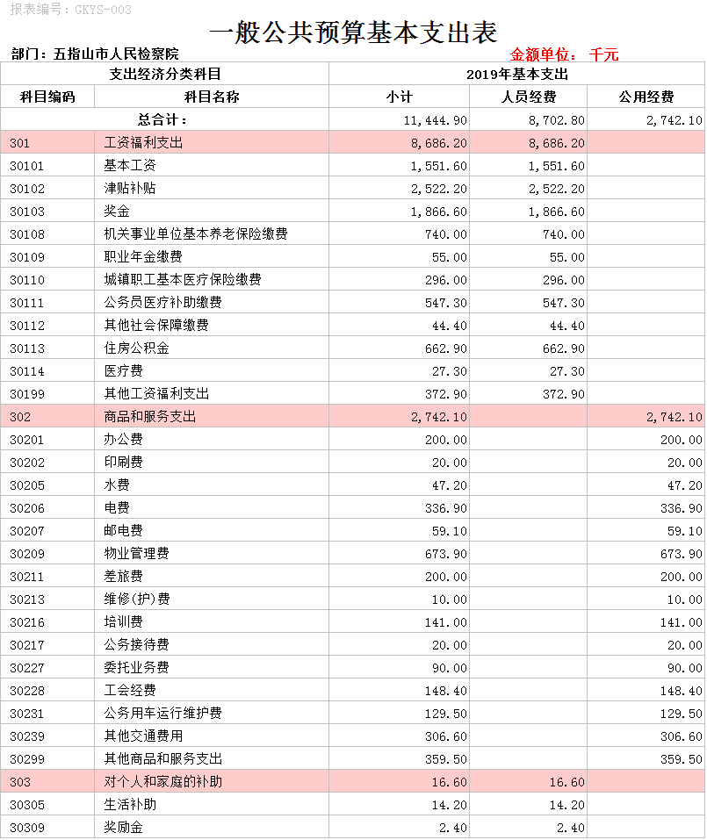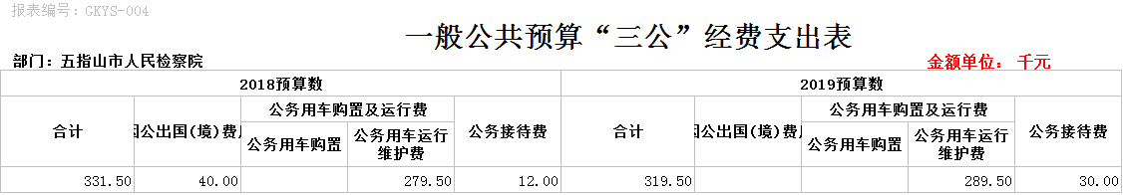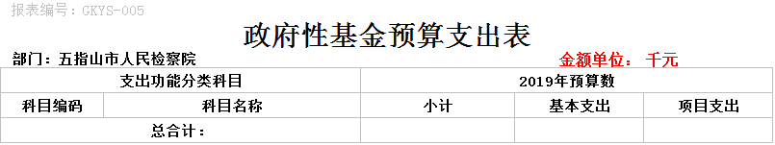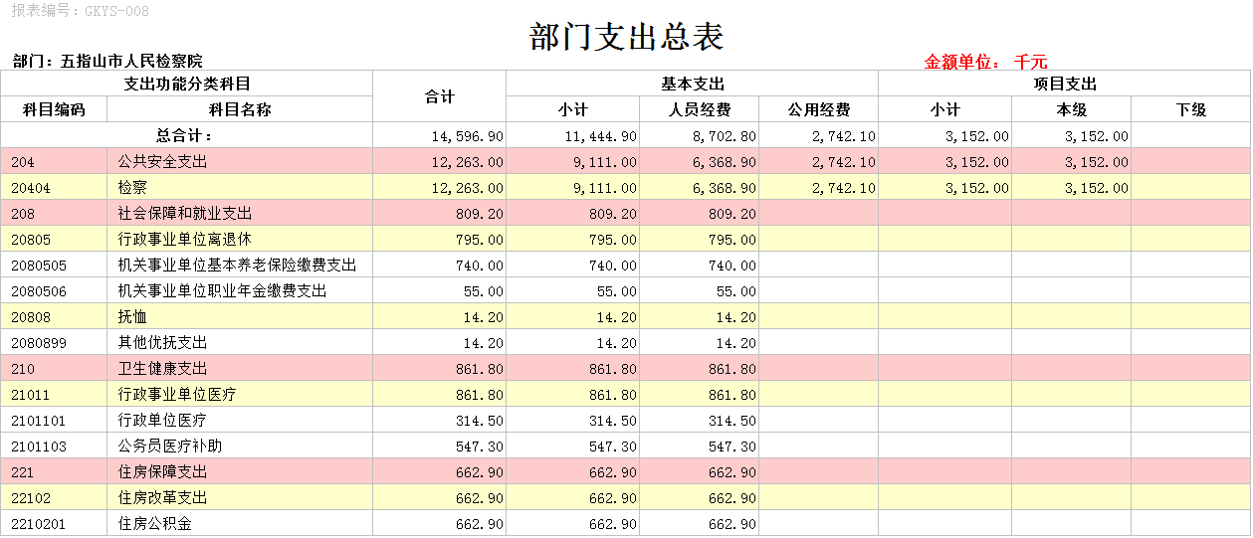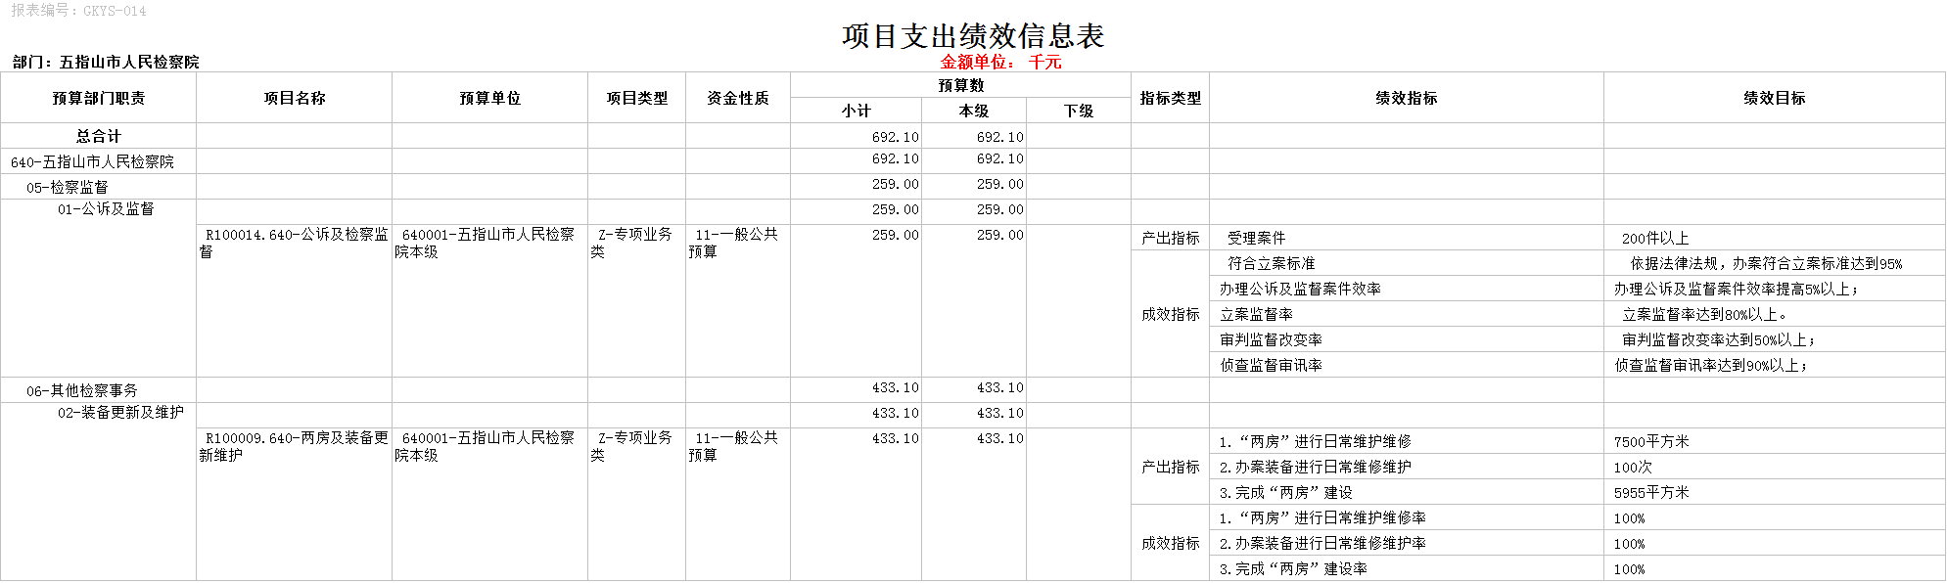

第三部分 五指山市人民检察院2019年部门预算情况说明

一、关于五指山市人民检察院2019年财政拨款收支预算情况的总体说明

五指山市人民检察院2019年财政拨款收支总预算1459.69万元。包括一般公共预算本年收入1459.69万元；支出包括公共安全支出1226.30万元、社会保障和就业支出80.92万元、卫生健康支出86.18万元、住房保障支出66.29万元。

二、关于五指山市人民检察院2019年一般公共预算当年拨款情况说明

（一）一般公共预算当年规模变化情况

五指山市人民检察院2019年一般公共预算当年拨款1459.69万元，比上年预算数增加66.82万元，主要是公务员职务职级晋升及增加公务员绩效工资。

（二）一般公共预算当年拨款结构情况

公共安全支出1226.30万元，占84.01%；社会保障和就业支出80.92万元，占5.54%；卫生健康支出86.18万元，占5.90%；住房保障支出66.29万元，占4.54%。

（三）一般公共预算当年拨款具体使用情况

1.公共安全（类）检察事务（款）： 2019年预算安排1226.30万元，比上年增加105.71万元，增长9.43%，主要是其他公用经费定额标准提高。

1. 社会保障和就业（类）行政事业单位离退休（款）机关事业单位基本养老保险缴费支出（项）2019年预算安排80.92万元，比上年减少37.38万元，减少31.59%，减少原因2018年调出干警2名。

3.医疗卫生（类）医疗保障（款）行政单位医疗（项） 2019年预算安排86.18万元，比上年增加5.42万元，上升6.71%，主要原因为2019年社会保险费用以及公务员医疗补助缴费费基数提高。

4.住房保障（类）住房改革（款）住房公积金（项） 2019年预算安排66.29万元，比上年减少了6.9万元，减少9.43%，主要原因为2019年单位预算人数比上年度减少。

三、关于五指山市人民检察院2019年一般公共预算基本支出情况说明

五指山市人民检察院2019年一般公共预算基本支出为1144.49万元，其中：

1.人员经费870.28万元，主要包括：基本工资、津贴补贴、奖金、其他社会保障缴费、伙食补助费、绩效工资、机关事业单位基本养老保险缴费、其他工资福利支出、医疗费、奖励金、住房公积金。

2.公用经费274.21万元，主要包括：办公费、咨询费、手续费、水费、电费、邮电费、物业管理费、国内差旅费、维修（护）费、培训费、工会经费、福利费、公务用车运行维护费、其他交通费用、其他商品和服务支出、办公设备购置。

四、五指山市人民检察院2019年“三公”经费预算情况说明

1.因公出国（境）经费0万元，较上年预算减少4万元，减少100%，主要原因包括，本年度未安排出国（境）培训事宜。

2.公务用车购置及运行费28.95万元（其中，公务用车购置费0万元，公务用车运行费28.95万元），较上年预算增加1万元，增长3.58%，主要原因包括：车辆使用年限已长，维修维护费增高。

3.公务接待费3万元，较上年预算增加1.8万元，增加150%，主要原因包括：预计2019年公务接待20次，接待人数50人。

五、关于五指山市人民检察院2019年政府性基金预算当年拨款情况说明

（一）政府性基金预算当年规模变化情况

五指山市人民检察院无政府性基金预算。

六、关于五指山市人民检察院2019年收支预算情况的总体说明

按照综合预算原则，五指山市人民检察院所有收入和支出均纳入部门预算管理。收入只包括：经费拨款收入。支出包括：公共安全支出、社会保障和就业支出、卫生健康支出、住房保障支出。五指山市人民检察院2019年收支总预算1459.69万元。

七、关于五指山市人民检察院2019年收入预算情况说明

五指山市人民检察院2019年收入预算1459.69万元，其中：经费拨款收入1459.69万元，占100%；

八、关于五指山市人民检察院2019年支出预算情况说明

五指山市人民检察院2019年支出预算1459.69万元，其中：基本支出1144.49万元，占78.41%；项目支出315.20万元，占21.59%。

九、其他重要事项的情况说明

（一）机关运行经费

2019年五指山市人民检察院本级机关运行经费预算222.85万元。

（二）政府采购情况

2019年五指山市人民检察院本级单位政府采购预算总额20万元，其中：政府采购服务预算20万元。

（三）国有资产占有使用情况

截至2018年12月31日，五指山市人民检察院本级预算单位共有车辆8辆，其中：一般执法执勤用车6辆、机要用车1辆，应急公务用车1辆。无价值100万元以上设备。

（四）绩效目标设置情况

2019年五指山市人民检察院有2个项目实行绩效目标管理，涉及一般公共预算69.21万元。

**第四部分 名词解释**

一、一般公共预算收入：指用于反映税收收入、专项收入、行政事业性收费收入、罚没收入、国有资源（资产）有偿使用收入、政府住房基金收入、捐赠收入等财政收入。

二、政府性基金收入：指是用于反映政府为支持某项事业发展或特定基础设施建设，依法依规向公民、法人和其他组织征收的以及出让土地、发行彩票等方式取得的具有专门用途的资金。

三、其他财政资金收入：指用于反映政府为履行职责，依法依规收取、提取和安排使用的未纳入预算管理的除教育收费以外的各种财政性资金。

四、收回存量资金收入：指用于反映各级财政部门收回的上缴国库但不列入预算的存量资金，包括收回单位实有账户存量资金、收回国库集中支付结余资金、收回转移支付存量资金和收回财政专户存量资金。。

五、事业收入：指用于反映事业单位开展专业业务活动及辅助活动所取得的收入。

六、事业单位经营收入：指用于反映事业单位在专业活动及辅助活动之外开展非独立核算经营活动取得的收入。

七、其他收入：指用于反映除上述一般公共预算收入、政府性基金收入、其他财政性资金收入、收回存量资金收入、事业收入、事业单位经营收入和往来收入以外的收入。

八、用事业基金弥补收支差额：指用于反映事业单位在预计当年“一般公共预算收入”、“政府性基金”、“教育收费收入”、“其他财政性资金收入”、“收回存量资金收入”、“单位自有资金收入”收入不足安排支出的情况下，使用以前年度积累的事业基金（事业单位当年收入和支出相抵后按国家规定提取，用于弥补以后年度收支差额的基金）弥补本年度收支缺口的资金。

九、上年结转结余收入：指用于反映以前年度尚未完成、结转到本年仍按规定用途继续使用的资金等。

十、公共安全（类）检察事务（款）行政运行（项）：指检察机关用于保障机构正常运行、开展日常工作的基本支出。

十一、公共安全（类）检察事务（款）：指用于刑事诉讼、民事审判和行政诉讼实行法律监督工作项目支出。

十二、公共安全（类）检察事务（款）其他检察支出（项）：指用于依法履行其他法律监督职责工作项目支出。

十三、基本支出：指行政事业单位用于为保障其机构正常运转、完成日常工作任务而发生的人员支出和公用支出。

十四、项目支出：指在基本支出之外为完成特定的行政工作任务或事业发展目标所发生的支出。

十五、“三公”经费：包括因公出国（境）费、公务用车购置及运行费和公务接待费。其中，因公出国（境）费指单位公务出国（境）的国际旅费、国外城市间交通费、住宿费、伙食费、培训费、公杂费等支出；公务用车购置及运行费指单位公务用车车辆购置支出（含车辆购置税）及燃料费、维修费、过路过桥费、保险费、安全奖励费用等支出；公务接待费指单位按规定开支的各类公务接待（含外宾接待）支出。

十六、机关运行经费：包括办公及印刷费、邮电费、差旅费、会议费、福利费、日常维修费、专用材料及一般设备购置费、办公用房水电费、办公用房取暖费、办公用房物业管理费、公务用车运行维护费以及其他费用。